Practica EAF1
Introducció modelatge UML
Practica EAF1 - Introducció modelatge UML
1 Modelar en UML 4
1. En una acadèmia els professors fan classe als alumnes matriculats de manera que tot professor fa classe almenys a un alumne i tot alumne rep classe d'un únic professor. 4
2. Els professors d'un centre poden ser o no tutors d'un alumne, en qualsevol cas els alumnes solament podran tenir un únic tutor 4
3. En un comerç, un client compra diversos productes, i un producte pot ser comprat per diversos clients 4
4. Representa la relació entre Persones i els seus pares 5
5. En una carrera de relleus, representar la relació donar el relleu entre atletes(per calcular les cardinalidades màxima i mínima hauràs de tenir en compte si es tracta del primer, l'últim o el 2º o 3º) 5
6. Una empresa està composta per diversos departaments dels quals es desitja emmagatzemar la seva nº, nom i localitat. Els empleats han d'estar assignats a un departament i es guardaran les seves dades nºemprat, cognom, salari. A més, cada empleat té un cap (Nota: s'ha suposat que un departament pot no tenir empleats) 6
7. Es desitja construir una bd per mantenir informació sobre els equips i partits de la lliga. Un equip té un cert nº de jugadors (Aneu_jugador, dades personals) i no tots participen en cada partit. Volem registrar a més per cada partit, quins jugadors juguen, la data i l'hora del partit, resultats de les trobades i les posicions on juguen. 7
8. En una empresa, per a cadascun dels seus empleats, es guarden les dades dels seus fills. Representa aquesta relació fent les suposicions que creguis convenients 7
9. Es desitja dissenyar una BD per a una Universitat que contingui informació sobre carreres i assignatures que es poden estudiar. A més s'inclourà la informació dels alumnes matriculats en les corresponents assignatures i les qualificacions que obtenen en les assignatures en les quals estan matriculats. Nota: suposar que una assignatura solament pot pertànyer a una carrera. 9
10. Exercici: calcula la cardinalitat de la següent relació ternària 9
2 Representar les relacions anteriors amb Visual Paradigm 11
1. En una acadèmia els professors fan classe als alumnes matriculats de manera que tot professor fa classe almenys a un alumne i tot alumne rep classe d'un únic professor. 11
2. Els professors d'un centre poden ser o no tutors d'un alumne, en qualsevol cas els alumnes solament podran tenir un únic tutor 11
3. En un comerç, un client compra diversos productes, i un producte pot ser comprat per diversos clients 12
4. Representa la relació entre Persones i els seus pares 16
5. En una carrera de relleus, representar la relació donar el relleu entre atletes(per calcular les cardinalidades màxima i mínima hauràs de tenir en compte si es tracta del primer, l'últim o el 2º o 3º) 16
6. Una empresa està composta per diversos departaments dels quals es desitja emmagatzemar la seva nº, nom i localitat. Els empleats han d'estar assignats a un departament i es guardaran les seves dades nºemprat, cognom, salari. A més, cada empleat té un cap (Nota: s'ha suposat que un departament pot no tenir empleats) 17
7. Es desitja construir una bd per mantenir informació sobre els equips i partits de la lliga. Un equip té un cert nº de jugadors (Aneu_jugador, dades personals) i no tots participen en cada partit. Volem registrar a més per cada partit, quins jugadors juguen, la data i l'hora del partit, resultats de les trobades i les posicions on juguen. 17
8. En una empresa, per a cadascun dels seus empleats, es guarden les dades dels seus fills. Representa aquesta relació fent les suposicions que creguis convenients 18
9. Es desitja dissenyar una BD per a una Universitat que contingui informació sobre carreres i assignatures que es poden estudiar. A més s'inclourà la informació dels alumnes matriculats en les corresponents assignatures i les qualificacions que obtenen en les assignatures en les quals estan matriculats. Nota: suposar que una assignatura solament pot pertànyer a una carrera. 18
10. Exercici: calcula la cardinalitat de la següent relació ternària 19
3 Representar les relacions anteriors utilitzant Papyrus 20
1. En una acadèmia els professors fan classe als alumnes matriculats de manera que tot professor fa classe almenys a un alumne i tot alumne rep classe d'un únic professor. 20
2. Els professors d'un centre poden ser o no tutors d'un alumne, en qualsevol cas els alumnes solament podran tenir un únic tutor 21
3. En un comerç, un client compra diversos productes, i un producte pot ser comprat per diversos clients 23
4. Representa la relació entre Persones i els seus pares 23
5. En una carrera de relleus, representar la relació donar el relleu entre atletes(per calcular les cardinalidades màxima i mínima hauràs de tenir en compte si es tracta del primer, l'últim o el 2º o 3º) 24
6. Una empresa està composta per diversos departaments dels quals es desitja emmagatzemar la seva nº, nom i localitat. Els empleats han d'estar assignats a un departament i es guardaran les seves dades nºemprat, cognom, salari. A més, cada empleat té un cap (Nota: s'ha suposat que un departament pot no tenir empleats) 24
7. Es desitja construir una bd per mantenir informació sobre els equips i partits de la lliga. Un equip té un cert nº de jugadors (Aneu_jugador, dades personals) i no tots participen en cada partit. Volem registrar a més per cada partit, quins jugadors juguen, la data i l'hora del partit, resultats de les trobades i les posicions on juguen. 25
8. En una empresa, per a cadascun dels seus empleats, es guarden les dades dels seus fills. Representa aquesta relació fent les suposicions que creguis convenients 26
9. Es desitja dissenyar una BD per a una Universitat que contingui informació sobre carreres i assignatures que es poden estudiar. A més s'inclourà la informació dels alumnes matriculats en les corresponents assignatures i les qualificacions que obtenen en les assignatures en les quals estan matriculats. Nota: suposar que una assignatura solament pot pertànyer a una carrera. 26
10. Exercici: calcula la cardinalitat de la següent relació ternària 27

1 Modelar en UML
L’objectiu d’aquesta activitat és practicar i conèixer com representar utilitzant diagrama de classes de UML diferent informació. Modelar en UML la informació rellevant que s’exposa en els dominis següents tot dibuixant el diagrama estàtic de les classes conceptuals del domini, les associacions entre les classes, els rols de les associacions, i les restriccions d'integritat textual (RIT).
Feu les suposicions addicionals que considereu raonables dins el context.

1. En una acadèmia els professors fan classe als alumnes matriculats de manera que tot professor fa classe almenys a un alumne i tot alumne rep classe d'un únic professor.
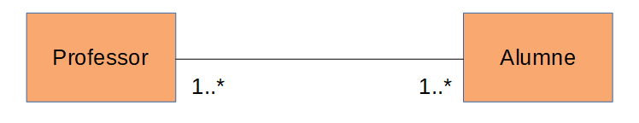

2. Els professors d'un centre poden ser o no tutors d'un alumne, en qualsevol cas els alumnes solament podran tenir un únic tutor
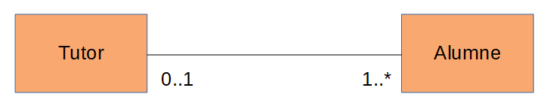

3. En un comerç, un client compra diversos productes, i un producte pot ser comprat per diversos clients
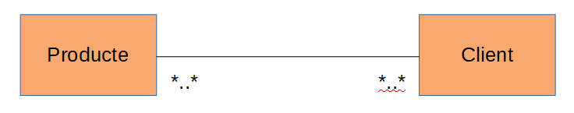

4. Representa la relació entre Persones i els seus pares
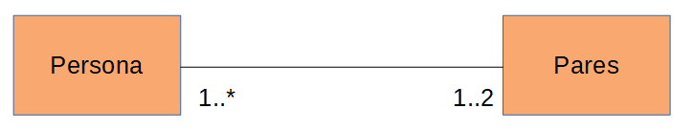

5. En una carrera de relleus, representar la relació donar el relleu entre atletes(per calcular les cardinalidades màxima i mínima hauràs de tenir en compte si es tracta del primer, l'últim o el 2º o 3º)
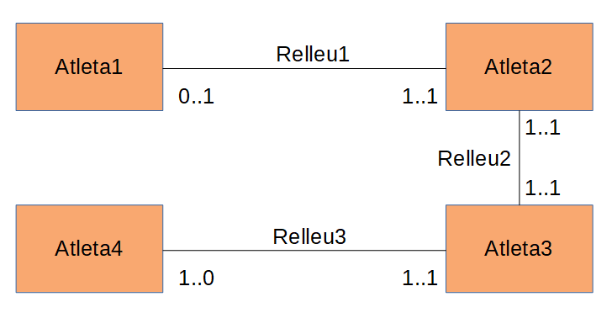

6. Una empresa està composta per diversos departaments dels quals es desitja emmagatzemar la seva nº, nom i localitat. Els empleats han d'estar assignats a un departament i es guardaran les seves dades nºemprat, cognom, salari. A més, cada empleat té un cap (Nota: s'ha suposat que un departament pot no tenir empleats)
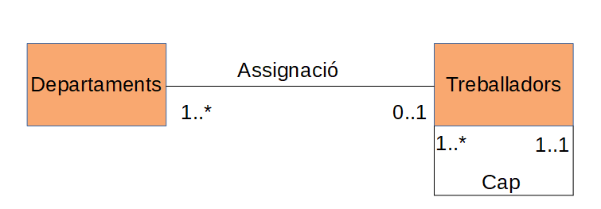

7. Es desitja construir una bd per mantenir informació sobre els equips i partits de la lliga. Un equip té un cert nº de jugadors (Aneu_jugador, dades personals) i no tots participen en cada partit. Volem registrar a més per cada partit, quins jugadors juguen, la data i l'hora del partit, resultats de les trobades i les posicions on juguen.
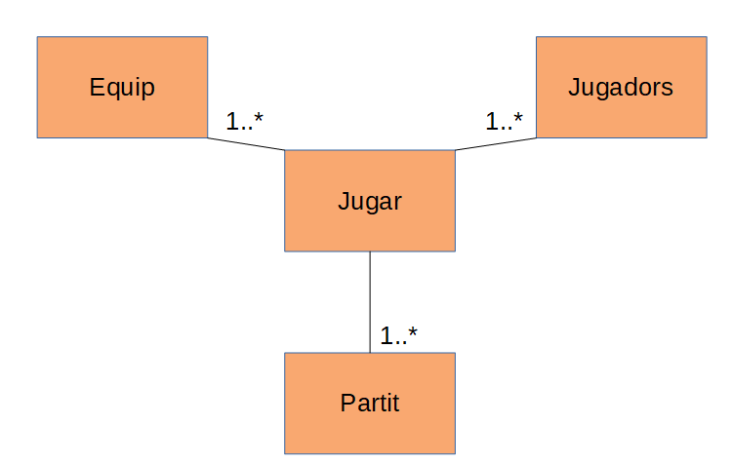

8. En una empresa, per a cadascun dels seus empleats, es guarden les dades dels seus fills. Representa aquesta relació fent les suposicions que creguis convenients
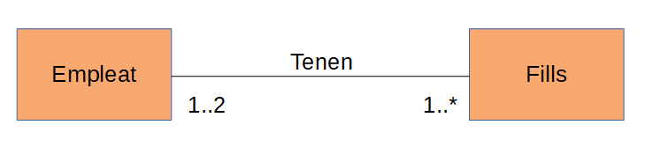

9. Es desitja dissenyar una BD per a una Universitat que contingui informació sobre carreres i assignatures que es poden estudiar. A més s'inclourà la informació dels alumnes matriculats en les corresponents assignatures i les qualificacions que obtenen en les assignatures en les quals estan matriculats. Nota: suposar que una assignatura solament pot pertànyer a una carrera.
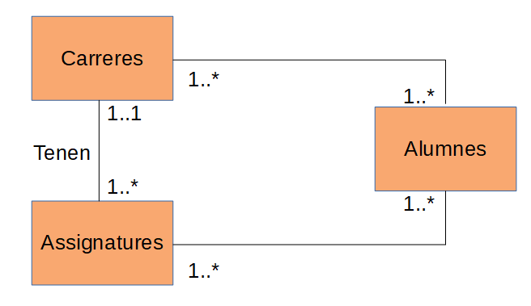

10. Exercici: calcula la cardinalitat de la següent relació ternària
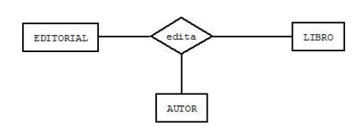

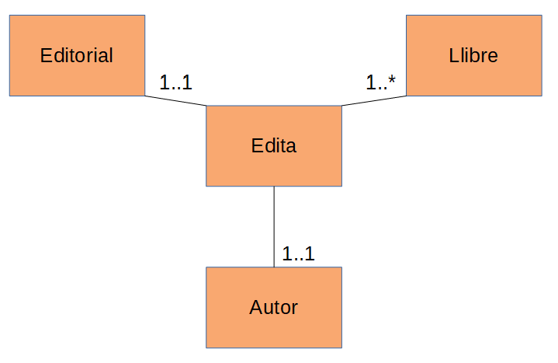

2 Representar les relacions anteriors amb Visual Paradigm

1. En una acadèmia els professors fan classe als alumnes matriculats de manera que tot professor fa classe almenys a un alumne i tot alumne rep classe d'un únic professor.
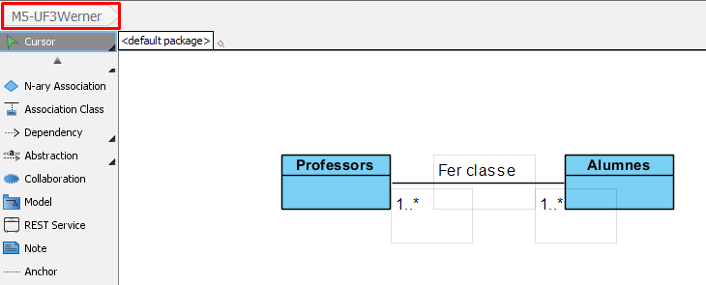

2. Els professors d'un centre poden ser o no tutors d'un alumne, en qualsevol cas els alumnes solament podran tenir un únic tutor
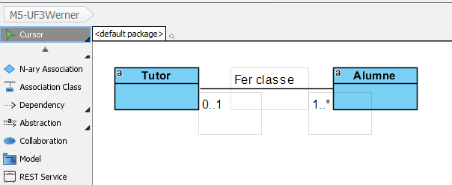

3. En un comerç, un client compra diversos productes, i un producte pot ser comprat per diversos clients
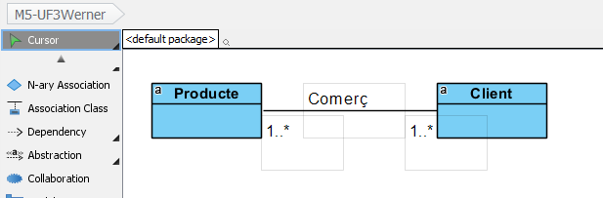

4. Representa la relació entre Persones i els seus pares
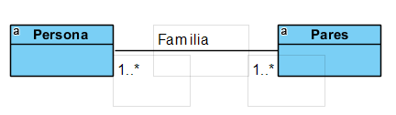

5. En una carrera de relleus, representar la relació donar el relleu entre atletes(per calcular les cardinalidades màxima i mínima hauràs de tenir en compte si es tracta del primer, l'últim o el 2º o 3º)
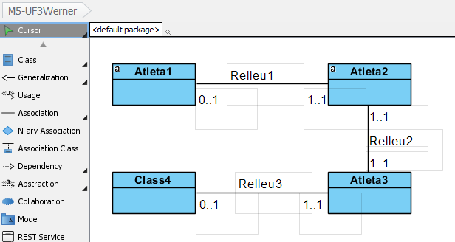

6. Una empresa està composta per diversos departaments dels quals es desitja emmagatzemar la seva nº, nom i localitat. Els empleats han d'estar assignats a un departament i es guardaran les seves dades nºemprat, cognom, salari. A més, cada empleat té un cap (Nota: s'ha suposat que un departament pot no tenir empleats)

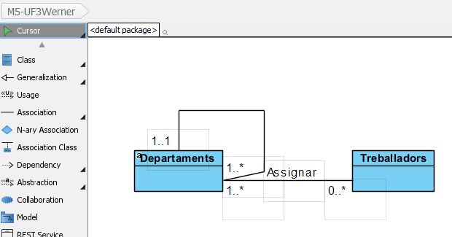
7. Es desitja construir una bd per mantenir informació sobre els equips i partits de la lliga. Un equip té un cert nº de jugadors (Aneu_jugador, dades personals) i no tots participen en cada partit. Volem registrar a més per cada partit, quins jugadors juguen, la data i l'hora del partit, resultats de les trobades i les posicions on juguen.
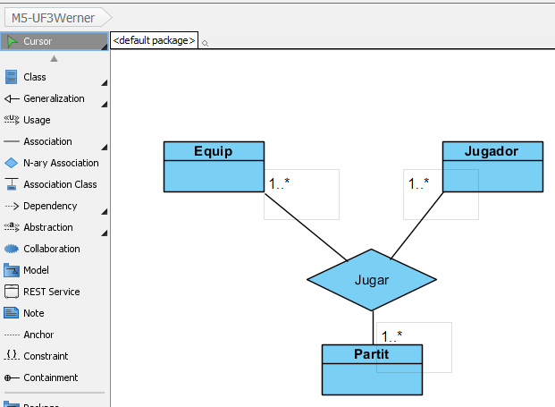

8. En una empresa, per a cadascun dels seus empleats, es guarden les dades dels seus fills. Representa aquesta relació fent les suposicions que creguis convenients
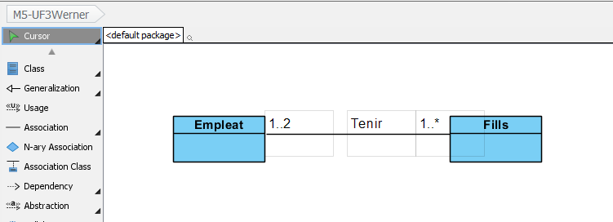

9. Es desitja dissenyar una BD per a una Universitat que contingui informació sobre carreres i assignatures que es poden estudiar. A més s'inclourà la informació dels alumnes matriculats en les corresponents assignatures i les qualificacions que obtenen en les assignatures en les quals estan matriculats. Nota: suposar que una assignatura solament pot pertànyer a una carrera.
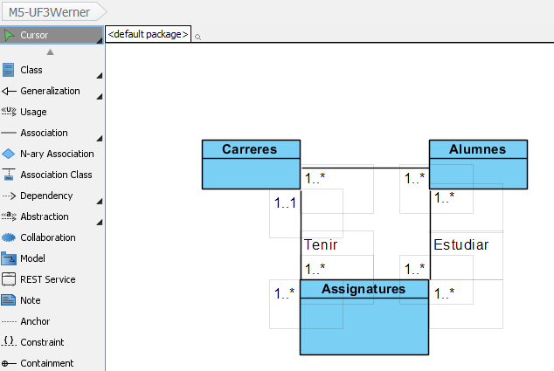

10. Exercici: calcula la cardinalitat de la següent relació ternària

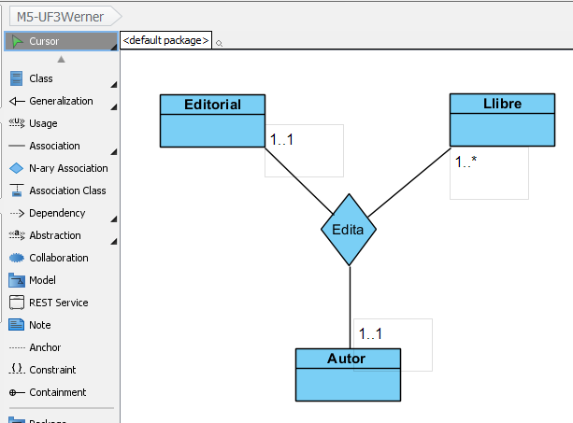

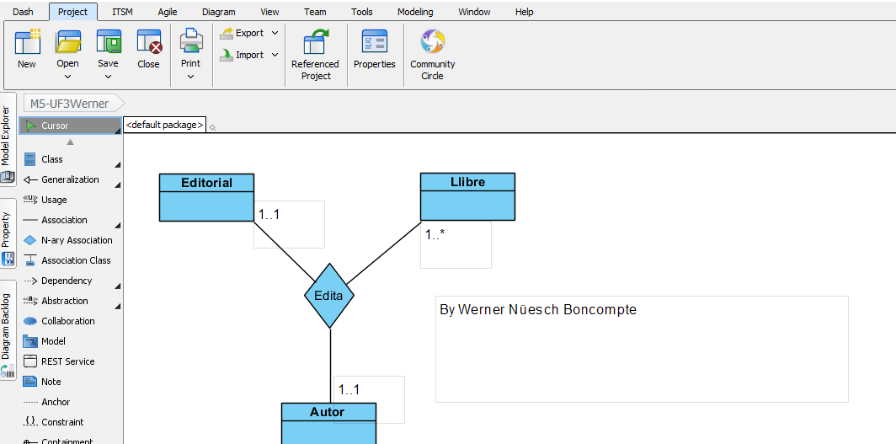

3 Representar les relacions anteriors utilitzant Papyrus

1. En una acadèmia els professors fan classe als alumnes matriculats de manera que tot professor fa classe almenys a un alumne i tot alumne rep classe d'un únic professor.
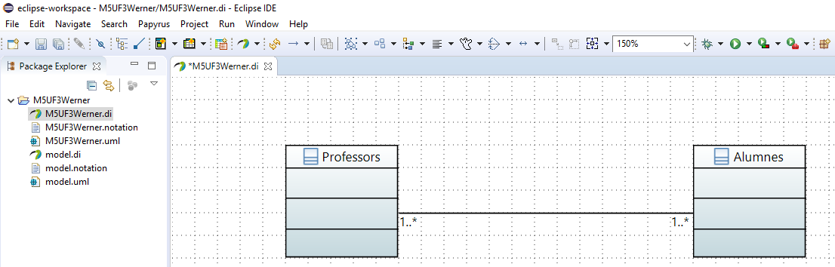

2. Els professors d'un centre poden ser o no tutors d'un alumne, en qualsevol cas els alumnes solament podran tenir un únic tutor
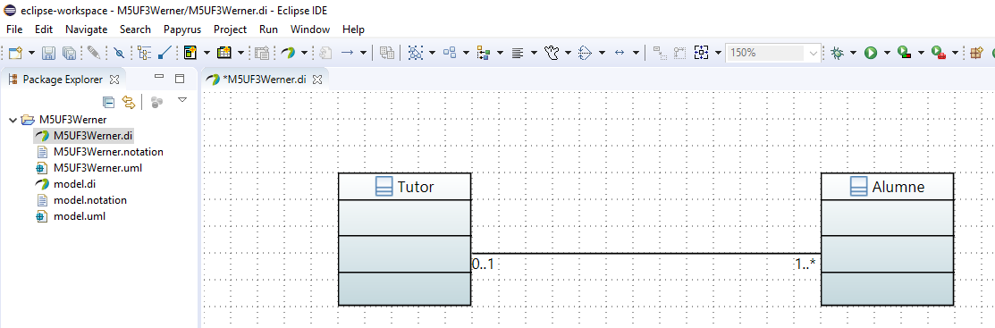

3. En un comerç, un client compra diversos productes, i un producte pot ser comprat per diversos clients

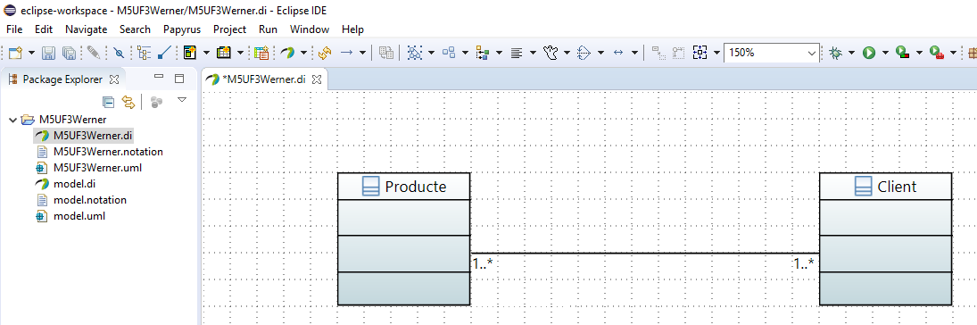
4. Representa la relació entre Persones i els seus pares
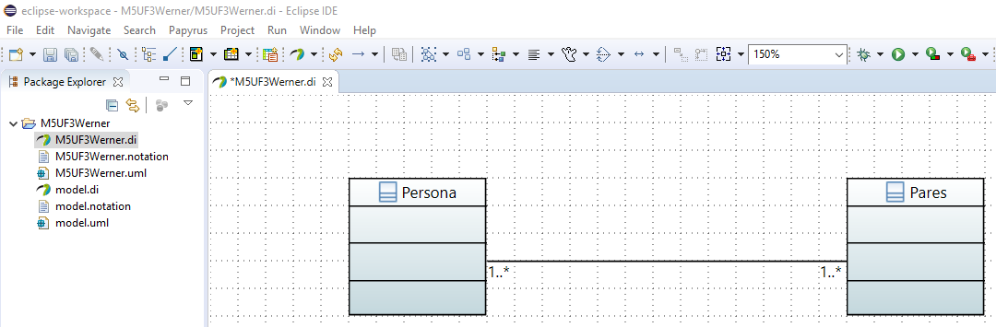

5. En una carrera de relleus, representar la relació donar el relleu entre atletes(per calcular les cardinalidades màxima i mínima hauràs de tenir en compte si es tracta del primer, l'últim o el 2º o 3º)
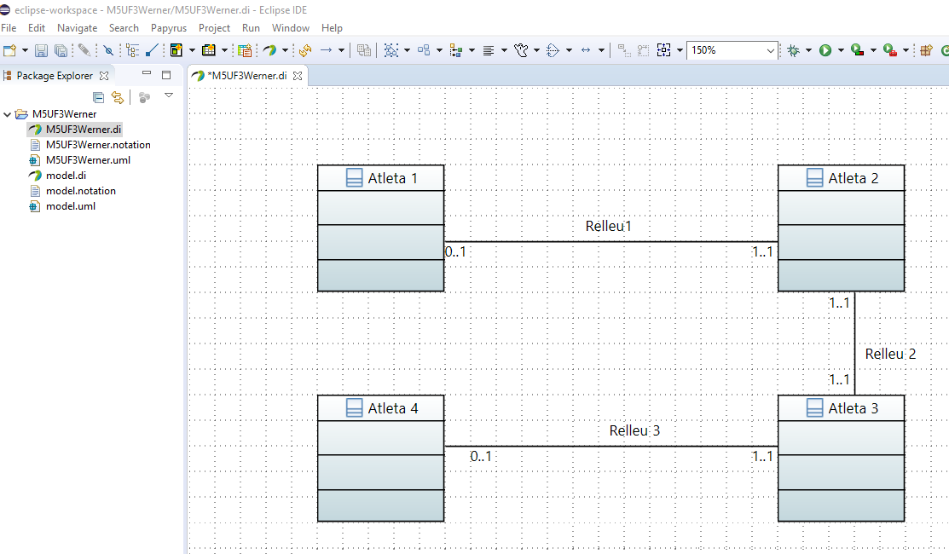

6. Una empresa està composta per diversos departaments dels quals es desitja emmagatzemar la seva nº, nom i localitat. Els empleats han d'estar assignats a un departament i es guardaran les seves dades nºemprat, cognom, salari. A més, cada empleat té un cap (Nota: s'ha suposat que un departament pot no tenir empleats)
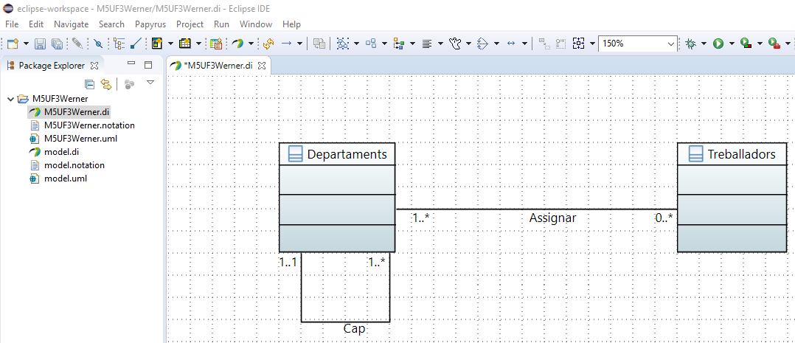

7. Es desitja construir una bd per mantenir informació sobre els equips i partits de la lliga. Un equip té un cert nº de jugadors (Aneu_jugador, dades personals) i no tots participen en cada partit. Volem registrar a més per cada partit, quins jugadors juguen, la data i l'hora del partit, resultats de les trobades i les posicions on juguen.

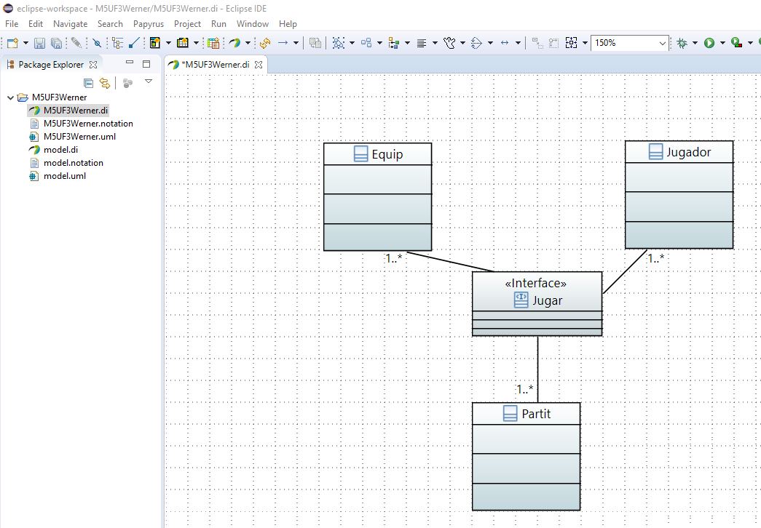

8. En una empresa, per a cadascun dels seus empleats, es guarden les dades dels seus fills. Representa aquesta relació fent les suposicions que creguis convenients
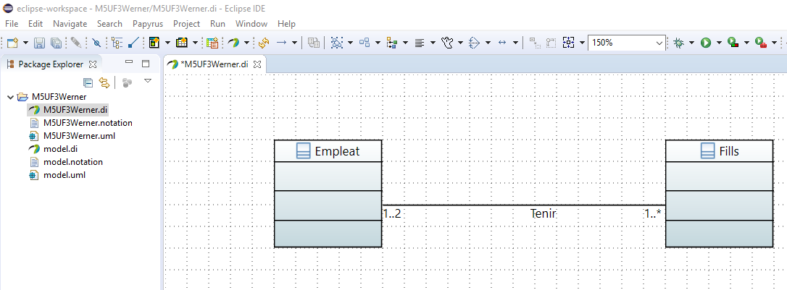

9. Es desitja dissenyar una BD per a una Universitat que contingui informació sobre carreres i assignatures que es poden estudiar. A més s'inclourà la informació dels alumnes matriculats en les corresponents assignatures i les qualificacions que obtenen en les assignatures en les quals estan matriculats. Nota: suposar que una assignatura solament pot pertànyer a una carrera.
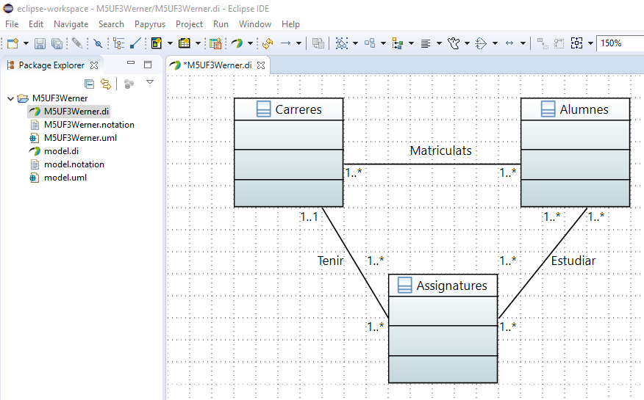

10. Exercici: calcula la cardinalitat de la següent relació ternària

